CORPORACIÓN TECNOLÓGICA INDUSTRIAL COLOMBIANA - TEINCO
División de Investigación de Tecnología Aplicada - DITA

Generalidades
La División de Investigación de Tecnología Aplicada – DITA –a través de la Editorial TEINCO- de la Corporación Tecnológica Industrial Colombiana - TEINCO, orienta a los investigadores en la estructuración y escritura de sus productos editoriales por medio de formatos de presentación con el fin de garantizar la calidad editorial-disciplinar y el uso adecuado de normas y estilo en las publicaciones que estén bajo el Sello Editorial TEINCO. En este formato, los autores encontrarán una guía para la construcción de su artículo de revisión.
A continuación, encontrará una estructura y apartados -junto con sus características- que deberá contener su manuscrito con el objetivo de lograr la calidad disciplinar y editorial deseable para la futura publicación.

Nota: Elaboración propia.

​SADERS

( Sistema de Análisis para la Detección Temprana de Riesgo Suicida.)

JUAN MANUEL RAMOS BELTRAN
DEIBY ALEXANDER VILLAMIZAR PERDOMO

TABLA DE CONTENIDO
RESUMEN…………………………………………………………………………………………5
INTRODUCCIÓN…………………………………………………………………………………6
PLANTEAMIENTO DEL PROBLEMA…………………………………………………………8
SITUACIÓN ACTUAL (AS-IS)…………………………………………………………8
CAUSAS Y FACTORES DE RIESGO…………………………………………………8
SEÑALES DE ALERTA DURANTE LA ATENCIÓN PSICOLÓGICA……………9
ANTECEDENTES……………………………………………………………………..11
CONSECUENCIAS……………………………………………………………………12
CIERRE CON NECESIDAD…………………………………………………………13
PREGUNTA GENERAL…………………………………………………………………………13
PREGUNTAS ESPECÍFICAS…………………………………………………………13
JUSTIFICACIÓN…………………………………………………………………………………16
OBJETIVOS………………………………………………………………………………………19
OBJETIVO GENERAL………………………………………………………………19
OBJETIVOS ESPECÍFICOS…………………………………………………………20
POBLACIÓN DE ESTUDIO……………………………………………………………………21
ALCANCE DE LA PROPUESTA………………………………………………………………26
TIPO DE INVESTIGACIÓN……………………………………………………………………27
DESARROLLO DE LA PROPUESTA / METODOLOGÍA……………………………………28
BENEFICIOS DE LA PROPUESTA…………………………………………………29
MARCO LEGAL Y ÉTICO………………………………………………………………………29
DECLARACIÓN ÉTICA………………………………………………………………………30
USO DE INTELIGENCIA ARTIFICIAL…………………………………………………………30
REFERENCIAS (APA 7)…………………………………………………………………………31

RESUMEN
El suicidio constituye un importante problema de salud pública y su prevención requiere estrategias que permitan fortalecer la identificación temprana de señales de riesgo. En el contexto de la atención psicológica y orientación, los profesionales deben analizar durante las sesiones diferentes elementos del discurso, emociones y experiencias expresadas por los pacientes o estudiantes, lo que puede dificultar la identificación inmediata de determinados patrones de riesgo, especialmente cuando existe una alta carga de atención.
Organización Mundial de la Salud. (2023). Suicide worldwide in the 21st century. https://www.who.int/news-room/fact-sheets/detail/suicide
En respuesta a esta necesidad se propone SADERS (Sistema de Análisis para la Detección Temprana de Riesgo Suicida), un sistema de inteligencia artificial asistida orientado a apoyar a profesionales de salud mental durante la consulta. El sistema recibe el texto transcrito o ingresado de la conversación y lo analiza mediante técnicas de procesamiento de lenguaje natural y aprendizaje automático para identificar indicadores lingüísticos y emocionales asociados a posibles niveles de riesgo.
Ministerio de Salud y Protección Social. (2025). Abordaje integral de la conducta suicida. https://www.minsalud.gov.co/CC/Noticias/2025/Paginas/abordaje-integral-de-la-conducta-suicida.aspx
Como elemento diferenciador, SADERS busca proporcionar resultados explicables, mostrando al profesional las expresiones que generaron una alerta y relacionándolas con fundamentos teóricos provenientes de modelos psicológicos como la tríada cognitiva de Beck y la teoría interpersonal del suicidio de Joiner. De esta manera, la inteligencia artificial no reemplaza el criterio profesional ni realiza diagnósticos, sino que funciona como una herramienta de apoyo para facilitar la identificación de señales que podrían pasar desapercibidas durante la consulta.
Tecnológico de Monterrey. (2026, marzo 4). ¿Puede la IA detectar señales tempranas de riesgo suicida? TecScience. https://tecscience.tec.mx/es/salud/inteligencia-artificial-detectar-suicida/
Palabras clave: suicidio, procesamiento de lenguaje natural, aprendizaje automático, detección temprana, salud mental.

INTRODUCCIÓN
El suicidio es considerado uno de los principales problemas de salud pública a nivel mundial, afectando de manera significativa a diferentes grupos poblacionales, especialmente a adolescentes y jóvenes. Según la Organización Mundial de la Salud, más de 700.000 personas mueren por suicidio cada año, siendo la cuarta causa de muerte entre jóvenes de 15 a 29 años. En Colombia, los reportes del Instituto Nacional de Salud evidencian un incremento sostenido en los casos de ideación, intento y suicidio consumado, lo que refleja la urgencia de implementar nuevas estrategias de prevención que aprovechen los avances tecnológicos disponibles en la actualidad.
Organización Mundial de la Salud. (2023). Suicide worldwide in the 21st century. https://www.who.int/news-room/fact-sheets/detail/suicide
En este contexto, el uso de tecnologías como el procesamiento de lenguaje natural y el aprendizaje automático ha permitido desarrollar herramientas capaces de analizar textos y detectar patrones asociados a problemas de salud mental. Diversas investigaciones internacionales han demostrado que estos enfoques pueden identificar con un nivel significativo de precisión indicadores relacionados con la ideación suicida a partir del análisis del lenguaje. Sin embargo, gran parte de estas investigaciones se han desarrollado en contextos angloparlantes, lo que genera una brecha investigativa relevante para el contexto latinoamericano e hispanohablante, donde existen particularidades culturales y lingüísticas que deben ser consideradas en el desarrollo de modelos de inteligencia artificial aplicados a la salud mental.
Tecnológico de Monterrey. (2026, marzo 4). ¿Puede la IA detectar señales tempranas de riesgo suicida en redes sociales? TecScience. https://tecscience.tec.mx/es/salud/inteligencia-artificial-detectar-suicida/
En el contexto de la atención psicológica y orientación, esta capacidad de análisis del lenguaje puede convertirse en una herramienta de apoyo para los profesionales de salud mental. Durante una consulta pueden presentarse múltiples expresiones, pensamientos y emociones que requieren ser interpretados de manera integral, y algunas señales relevantes pueden pasar desapercibidas durante la interacción. Por esta razón, surge la necesidad de desarrollar una herramienta de inteligencia artificial asistida que permita analizar en tiempo real el lenguaje expresado durante la sesión y proporcionar al profesional información complementaria sobre posibles indicadores de riesgo.
National Institutes of Health. (2024). Artificial intelligence and suicide risk detection. https://pmc.ncbi.nlm.nih.gov/articles/PMC12730052/
SADERS se plantea como un sistema de inteligencia artificial asistida en el que el psicólogo u orientador ingresa el texto expresado por el paciente o estudiante durante la sesión. El sistema analiza dicho contenido y presenta información relacionada con el nivel de riesgo identificado, las frases o expresiones que activaron la alerta y la teoría psicológica que sustenta la identificación, tomando como referencia los planteamientos de Beck o Joiner. De esta manera, la inteligencia artificial funciona como un mecanismo de apoyo para facilitar la identificación de señales que pueden resultar difíciles de detectar en tiempo real, mientras que la interpretación y decisión final permanecen bajo responsabilidad del profesional.

Figura 1 – Evolución del suicidio en Colombia
Como se observa en la figura, la evolución de la tasa de suicidio a lo largo del tiempo presenta variaciones con periodos de incremento y disminución, lo que evidencia la persistencia del problema en la población. Estas fluctuaciones reflejan la influencia de factores sociales, económicos y emocionales que impactan la salud mental. Asimismo, la tendencia general permite identificar que el fenómeno no ha sido completamente controlado, lo que respalda la necesidad de implementar estrategias de prevención apoyadas en herramientas tecnológicas.
|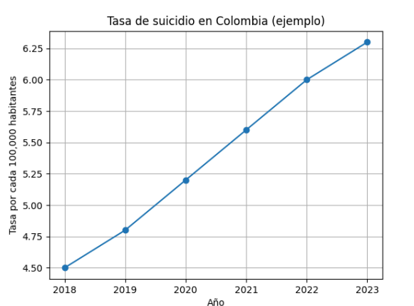
Elaboración propia con base en datos del Instituto Nacional de Salud (2024–2025)

PLANTEAMIENTO DEL PROBLEMA
El suicidio constituye un problema de salud pública que requiere estrategias de detección temprana. Durante las consultas psicológicas y procesos de orientación, los profesionales deben analizar expresiones, emociones y pensamientos del paciente o estudiante para identificar posibles señales de riesgo.
En Colombia, la sobrecarga de casos y el tiempo limitado de atención pueden dificultar la identificación de algunas señales relevantes durante una consulta. Aunque los profesionales cuentan con formación para realizar esta valoración, la cantidad de información que deben procesar en tiempo real puede ocasionar que determinadas expresiones pasen desapercibidas.
Ante esta situación, surge la necesidad de contar con herramientas tecnológicas que apoyen al profesional sin reemplazar su criterio. SADERS propone utilizar inteligencia artificial para analizar el texto expresado durante la consulta y mostrar un posible nivel de riesgo, las frases que generaron la alerta y su relación con las teorías psicológicas de Beck o Joiner.
De esta manera, SADERS busca proporcionar información complementaria que facilite la detección temprana de posibles indicadores de riesgo, manteniendo al profesional como responsable de la valoración y decisión final.
National Institutes of Health. (2024). Artificial intelligence and suicide risk detection. https://pmc.ncbi.nlm.nih.gov/articles/PMC12730052/

SITUACIÓN ACTUAL (AS-IS)
La atención en salud mental requiere que los profesionales identifiquen expresiones, emociones y pensamientos que puedan indicar diferentes niveles de riesgo. Durante una consulta, el psicólogo u orientador debe analizar una gran cantidad de información mientras escucha e interactúa con el paciente o estudiante.
En Colombia, la sobrecarga de casos y el tiempo limitado de atención pueden dificultar este proceso. Aunque los profesionales cuentan con formación para realizar la valoración, algunas señales relevantes pueden pasar desapercibidas durante la consulta.
Análisis del comportamiento digital y salud mental en Colombia. https://repositorio.cuc.edu.co/bitstreams/eaf158de-5cf6-4603-ae13-f515220ee714/download

CAUSAS Y FACTORES DE RIESGO
El riesgo suicida puede estar relacionado con factores como la desesperanza, el aislamiento, el sufrimiento emocional, la pérdida y pensamientos relacionados con la muerte. Estas situaciones pueden manifestarse mediante expresiones directas o indirectas durante una consulta.
Además, la cantidad de información que debe procesar el profesional en tiempo real puede dificultar la identificación de determinados patrones lingüísticos. Por esta razón, una herramienta tecnológica podría servir como apoyo para resaltar información que requiera mayor atención.

Colegio Colombiano de Psicólogos. (2025). Lineamientos para la prevención del suicidio en Colombia. https://www.colpsic.org.co/wp-content/uploads/2025/09/DOCUMENTO-PREV-SUICIDIO-9sep-final.pdf
Organización Panamericana de la Salud. (2021). Prevención de la conducta suicida. https://docs.bvsalud.org/biblioref/2021/03/1148431/14-prevencion-de-la-conducta-suicida.pdf

SEÑALES DE ALERTA DURANTE LA ATENCIÓN PSICOLÓGICA
Durante una consulta pueden aparecer expresiones relacionadas con desesperanza, pérdida de sentido, aislamiento, sufrimiento emocional o pensamientos sobre la muerte. Estas expresiones deben analizarse dentro del contexto de cada persona y no representan por sí solas un diagnóstico.
El procesamiento de lenguaje natural puede ayudar a identificar patrones y expresiones relevantes. SADERS utilizaría este análisis para mostrar al profesional las frases que generaron una alerta y relacionarlas con fundamentos de las teorías de Beck o Joiner.
GuíaSalud. (2019). Guía de práctica clínica sobre la conducta suicida. https://portal.guiasalud.es/wp-content/uploads/2019/01/GPC_481_Conducta_Suicida_Avaliat_compl.pdf

ANTECEDENTES
Las tecnologías de procesamiento de lenguaje natural y aprendizaje automático han sido utilizadas para analizar textos e identificar patrones relacionados con la salud mental. Sin embargo, muchos estudios se han enfocado en contenido proveniente de redes sociales y no directamente en el apoyo al profesional durante una consulta.
SADERS plantea utilizar estas tecnologías dentro de un modelo de IA asistida, donde el sistema proporciona información complementaria y el profesional mantiene la responsabilidad de interpretar y tomar la decisión correspondiente.
El Español. (2022). ¿Disparan las redes sociales los suicidios de adolescentes? https://www.elespanol.com/opinion/tribunas/20220821/disparan-redes-sociales-suicidios-adolescentes/697050291_12.html

CONSECUENCIAS
La dificultad para identificar oportunamente determinadas señales durante una consulta puede afectar el proceso de valoración del riesgo. Cuando una expresión relevante no recibe suficiente atención, puede ser necesario realizar posteriormente una exploración más profunda para comprender la situación de la persona.
La sobrecarga de casos y la cantidad de información que debe procesarse durante una sesión pueden aumentar esta dificultad. Esto no significa que el profesional no tenga la capacidad para realizar la valoración, sino que existen situaciones en las que una herramienta complementaria podría facilitar la identificación de información relevante.
La ausencia de herramientas de apoyo también limita la posibilidad de disponer de mecanismos que resalten automáticamente determinadas expresiones y proporcionen información adicional para su revisión. Por ello, resulta pertinente explorar el desarrollo de sistemas de inteligencia artificial asistida que contribuyan al proceso sin sustituir la responsabilidad profesional.

Colegio Colombiano de Psicólogos. (2025). Lineamientos para la prevención del suicidio en Colombia. https://www.colpsic.org.co/wp-content/uploads/2025/09/DOCUMENTO-PREV-SUICIDIO-9sep-final.pdf

CIERRE CON NECESIDAD – PREGUNTA PROBLEMA
A partir de la problemática identificada, se evidencia la necesidad de desarrollar una herramienta que apoye a los profesionales de salud mental durante la identificación temprana de posibles indicadores de riesgo suicida. Esta herramienta debe permitir analizar el lenguaje expresado durante una consulta y proporcionar información clara que pueda ser revisada por el profesional.
En respuesta a esta necesidad se propone SADERS, un sistema de inteligencia artificial asistida que analiza el texto ingresado durante la consulta y presenta un posible nivel de riesgo, las frases que generaron la alerta y su relación con fundamentos de las teorías psicológicas de Beck o Joiner. El sistema no pretende realizar diagnósticos ni reemplazar al profesional, sino ofrecer información complementaria que facilite su proceso de valoración y permita prestar mayor atención a señales que podrían pasar desapercibidas durante la interacción.
Instituto Nacional de Salud. (2025). Boletín Epidemiológico Nacional. https://www.ins.gov.co/buscador-eventos/BoletinEpidemiologico/2025_Boletin_epidemiologico_semana_36.pdf

PREGUNTA GENERAL
¿Cómo puede un sistema de inteligencia artificial asistida apoyar a los profesionales de salud mental en la detección temprana de posibles indicadores de riesgo suicida durante una consulta, mediante el análisis del lenguaje expresado por el paciente o estudiante?
Ministerio de Ciencia, Tecnología e Innovación. (s.f.). Guía metodológica para la formulación de proyectos. https://minciencias.gov.co/sites/default/files/ckeditor_files/guia_formulacion_proyectos.pdf

PREGUNTAS ESPECÍFICAS
- ¿Qué expresiones y patrones lingüísticos pueden relacionarse con posibles indicadores de riesgo suicida durante una consulta?
- ¿Cómo puede el procesamiento de lenguaje natural analizar el texto expresado por el paciente o estudiante?
- ¿Cómo puede SADERS identificar el nivel de riesgo y las frases que generan una alerta?
- ¿Cómo pueden las teorías de Beck y Joiner respaldar la interpretación de las alertas generadas por el sistema?
- ¿Cómo puede SADERS apoyar al profesional sin reemplazar su criterio en la valoración del riesgo?
Ministerio de Salud y Protección Social. (s.f.). Lineamientos de investigación en salud mental. https://www.minsalud.gov.co/sites/rid/Lists/BibliotecaDigital/RIDE/VS/PP/salud-mental-lineamientos.pdf
Análisis de la Figura 1
La tasa de ideación suicida presenta variaciones a lo largo del tiempo, evidenciando que sigue siendo un problema relevante en salud pública. Estos cambios reflejan la influencia de factores sociales, emocionales y digitales en la población. Por lo tanto, se justifica la necesidad de implementar estrategias de detección temprana apoyadas en tecnología.
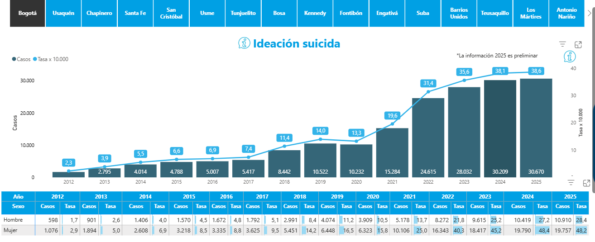
Secretaría Distrital de Salud de Bogotá. (2024). Indicadores de conducta suicida. https://saludata.saludcapital.gov.co/osb/indicadores/conducta-suicida/
Figura 2 – Intentos de suicidio
En la Figura 2 se evidencia un aumento sostenido en los intentos de suicidio y su tasa por cada 10.000 habitantes. Este comportamiento indica la magnitud del problema, especialmente en poblaciones jóvenes que coinciden con los usuarios más activos de Tik Tok, Instagram y Facebook. En consecuencia, se hace necesario el uso de herramientas tecnológicas para la prevención en los entornos donde estas poblaciones interactúan diariamente.
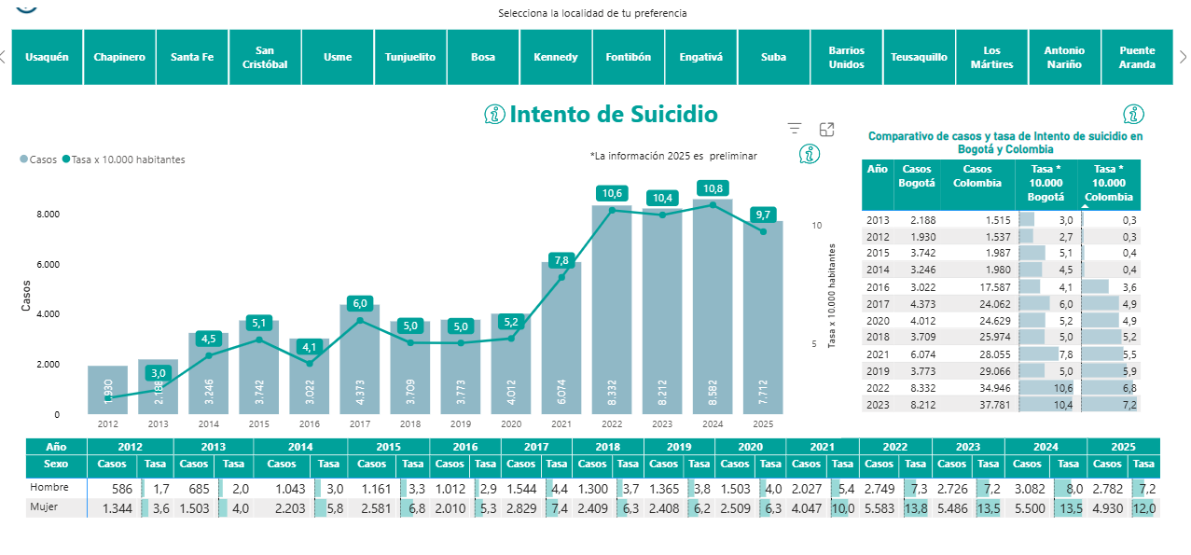
Secretaría Distrital de Salud de Bogotá. (2024). Indicadores de conducta suicida. https://saludata.saludcapital.gov.co/osb/indicadores/conducta-suicida/
Figura 3 – Suicidio consumado
Como se observa en la Figura 3, los casos de suicidio consumado presentan variaciones a lo largo de los años, con incrementos en ciertos periodos recientes. Esto evidencia que el problema continúa siendo relevante en la población. Por lo tanto, se refuerza la necesidad de implementar estrategias de prevención y detección temprana mediante el análisis del comportamiento digital.
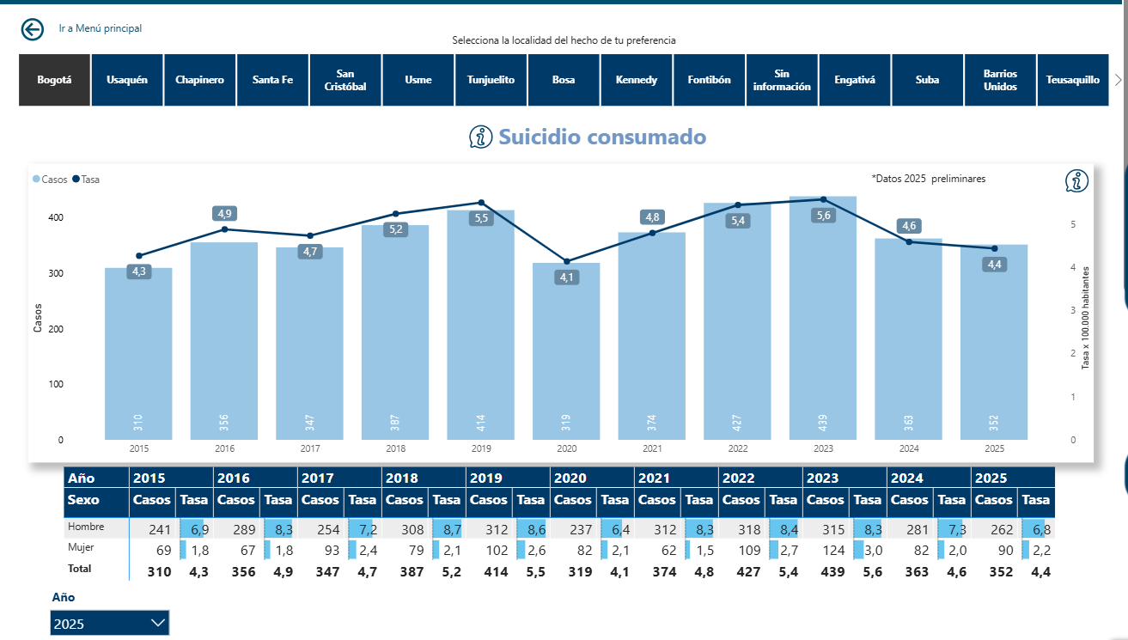
Secretaría Distrital de Salud de Bogotá. (2024). Indicadores de conducta suicida. https://saludata.saludcapital.gov.co/osb/indicadores/conducta-suicida/

JUSTIFICACIÓN
a detección temprana del riesgo suicida representa un desafío importante para los profesionales de salud mental, debido a que algunas señales pueden manifestarse de manera indirecta mediante expresiones, pensamientos o cambios en la forma de comunicar las emociones. Durante una consulta, el profesional debe escuchar, interpretar y registrar una gran cantidad de información en un tiempo limitado. Esta situación puede dificultar que determinadas expresiones relacionadas con posibles indicadores de riesgo reciban la atención necesaria en el momento en que aparecen.
En Colombia, la sobrecarga de casos que pueden enfrentar los profesionales de salud mental hace necesario considerar herramientas que faciliten su labor sin reemplazar sus conocimientos y responsabilidades. La tecnología puede aportar mecanismos de apoyo capaces de procesar información rápidamente y resaltar elementos que requieran una revisión más detallada. En este sentido, el procesamiento de lenguaje natural y la inteligencia artificial ofrecen posibilidades para analizar el contenido expresado durante una consulta e identificar patrones lingüísticos relacionados con posibles indicadores de riesgo.
SADERS se propone como una herramienta de inteligencia artificial asistida que permita al psicólogo u orientador ingresar el texto expresado por el paciente o estudiante y recibir información complementaria durante la consulta. El sistema podrá mostrar un posible nivel de riesgo, las frases o expresiones que generaron la alerta y una referencia a los fundamentos de las teorías psicológicas de Beck o Joiner. Esta información busca facilitar la revisión de señales que podrían resultar difíciles de identificar en tiempo real.
La propuesta es relevante porque mantiene al profesional como responsable de la interpretación y decisión final. SADERS no pretende realizar diagnósticos ni determinar de manera autónoma la condición de una persona, sino proporcionar información que sirva como apoyo dentro del proceso de valoración. Esto permite plantear un uso de la inteligencia artificial centrado en la asistencia profesional, donde la tecnología complementa la experiencia humana en lugar de sustituirla.
Finalmente, el desarrollo de SADERS permitirá explorar la aplicación de tecnologías de inteligencia artificial en el ámbito de la salud mental dentro de un contexto colombiano. El proyecto busca aportar una alternativa que contribuya a fortalecer la detección temprana de posibles indicadores de riesgo y que, mediante información explicable, facilite al profesional identificar expresiones relevantes y realizar una valoración más completa durante la atención.
Revista Psicoespacios. (2020). Conducta suicida y factores asociados. https://revistas.iue.edu.co/index.php/Psicoespacios/article/view/1634/1786

MARCO TEÓRICO – PERSPECTIVA PSICOLÓGICA DEL SUICIDIO

Modelo cognitivo de Beck y suicidio
El suicidio es un fenómeno complejo relacionado con diferentes factores psicológicos, sociales y emocionales. Su comprensión requiere analizar las condiciones que pueden influir en la aparición de pensamientos o conductas suicidas, considerando que no existe una única causa que explique este comportamiento. En el contexto de SADERS, la perspectiva psicológica permite establecer una base teórica para interpretar las expresiones relacionadas con posibles indicadores de riesgo identificados mediante el análisis del lenguaje.
Uno de los principales referentes para este proyecto es el modelo cognitivo de Aaron Beck, quien relaciona el riesgo suicida con procesos de pensamiento caracterizados por desesperanza, percepciones negativas sobre uno mismo, el entorno y el futuro. Desde esta perspectiva, determinadas expresiones pueden reflejar pensamientos negativos persistentes y una percepción limitada de alternativas frente a situaciones difíciles. Estos elementos pueden ser considerados por SADERS como información complementaria para generar una alerta que posteriormente debe ser revisada por el profesional.
Otro referente importante es la Teoría Interpersonal del Suicidio de Thomas Joiner, la cual plantea que el riesgo suicida puede relacionarse principalmente con la presencia conjunta de sentimientos de no pertenencia, percepción de ser una carga para los demás y una capacidad adquirida para enfrentar el dolor y el miedo a la muerte. Esta teoría permite comprender que determinadas expresiones relacionadas con aislamiento, carga o desconexión interpersonal pueden ser relevantes dentro de una valoración profesional.
La incorporación de estas perspectivas en SADERS permite que las alertas generadas por el sistema no se limiten a indicar un nivel de riesgo, sino que también proporcionen un fundamento psicológico para facilitar su interpretación. De esta manera, el sistema puede relacionar determinadas expresiones identificadas en el texto con conceptos provenientes de Beck o Joiner, ofreciendo al profesional información adicional para su valoración.
Es importante señalar que estas teorías no serán utilizadas por SADERS para establecer diagnósticos de manera automática. Su función será proporcionar un marco de referencia que permita contextualizar las alertas generadas a partir del análisis del lenguaje. La valoración final permanecerá bajo responsabilidad del psicólogo u orientador, quien deberá considerar el contexto, la historia y las características particulares de cada persona.
Colegio Colombiano de Psicólogos. (2025). Lineamientos para la prevención del suicidio en Colombia. https://www.colpsic.org.co/wp-content/uploads/2025/09/DOCUMENTO-PREV-SUICIDIO-9sep-final.pdf

OBJETIVOS

OBJETIVO GENERAL
Desarrollar un sistema de inteligencia artificial asistida que apoye a profesionales de salud mental en la detección temprana de posibles indicadores de riesgo suicida durante consultas psicológicas o procesos de orientación, mediante el análisis en tiempo real del texto expresado por el paciente o estudiante, utilizando técnicas de procesamiento de lenguaje natural y aprendizaje automático para identificar patrones lingüísticos y expresiones relevantes, estimar un posible nivel de riesgo y señalar las frases que generan cada alerta, relacionando los resultados con fundamentos de las teorías psicológicas de Beck y Joiner, con el propósito de proporcionar información clara, explicable y complementaria que facilite al profesional la identificación de señales que podrían pasar desapercibidas durante la consulta, manteniendo en todo momento la valoración, interpretación y toma de decisiones bajo su responsabilidad. Universidad EAN. (2023). Análisis de la conducta suicida en jóvenes. https://repository.universidadean.edu.co/server/api/core/bitstreams/842e3b15-cf4f-4f7c-9881-7c078e42c4df/content

OBJETIVOS ESPECÍFICOS
- Identificar expresiones, patrones lingüísticos y características emocionales relacionadas con posibles indicadores de riesgo suicida, tomando como referencia la literatura científica y los fundamentos psicológicos de Beck y Joiner.
- Diseñar un proceso de procesamiento de lenguaje natural que permita transformar y analizar el texto expresado por el paciente o estudiante durante una consulta, facilitando la identificación de información relevante para la valoración del riesgo.
- Desarrollar un modelo de inteligencia artificial capaz de analizar el texto ingresado y generar una clasificación orientativa del posible nivel de riesgo suicida, sin sustituir la valoración realizada por el profesional de salud mental.
- Implementar un mecanismo que permita identificar y mostrar las frases o expresiones que generaron una alerta, proporcionando al profesional información clara sobre los elementos del texto considerados relevantes.
- Relacionar las alertas generadas por el sistema con fundamentos de las teorías psicológicas de Beck y Joiner, con el propósito de proporcionar una explicación teórica que facilite la interpretación de los resultados.
- Evaluar el funcionamiento del sistema mediante casos de prueba que permitan analizar la pertinencia de las alertas, la identificación de expresiones relevantes y el comportamiento del modelo frente a diferentes niveles de riesgo.

Ministerio de Salud y Protección Social. (2018). Política nacional de salud mental. https://www.minsalud.gov.co/sites/rid/Lists/BibliotecaDigital/RIDE/VS/PP/politica-nacional-salud-mental.pdF

POBLACIÓN DE ESTUDIO
La población de estudio de la presente investigación está conformada por adolescentes y jóvenes entre los 15 y 29 años, debido a que este grupo representa una población de interés para el estudio de la salud mental y la detección temprana de posibles indicadores de riesgo suicida. La selección de este rango de edad permite enfocar la propuesta en personas que pueden presentar diferentes situaciones emocionales y sociales durante estas etapas de desarrollo.
En el contexto de SADERS, esta población no se aborda desde el análisis de redes sociales, sino desde escenarios de atención psicológica y orientación, donde el paciente o estudiante puede expresar pensamientos, emociones y experiencias mediante el lenguaje. El texto utilizado por el sistema corresponde a las expresiones proporcionadas durante la consulta y es analizado como apoyo para la identificación de posibles señales de riesgo.
La población de estudio permite orientar el desarrollo y las pruebas del sistema hacia situaciones de lenguaje relacionadas con personas entre los 15 y 29 años. Sin embargo, SADERS no pretende realizar diagnósticos ni determinar de manera autónoma el estado psicológico de los participantes, sino proporcionar información complementaria al profesional de salud mental para apoyar su proceso de valoración.
Instituto Nacional de Salud. (2025). Boletín Epidemiológico Nacional. https://www.ins.gov.co/buscador-eventos/BoletinEpidemiologico/2025_Boletin_epidemiologico_semana_36.pdf
ResearchGate. Estadísticas de Suicidios por Edades 2016-2023. https://www.researchgate.net/figure/Estadisticas-de-Suicidios-por-Edades-2016-2023_fig2_377330576

DataReportal. Digital 2025 Colombia – TikTok Advertising Audience Profile.

ALCANCE DE LA PROPUESTA
La propuesta SADERS comprende el desarrollo de un sistema de inteligencia artificial asistida orientado a apoyar a profesionales de salud mental en la detección temprana de posibles indicadores de riesgo suicida en personas entre los 15 y 29 años. El sistema permitirá ingresar el texto expresado por el paciente o estudiante durante una consulta y analizarlo mediante técnicas de procesamiento de lenguaje natural.
Como resultado, SADERS proporcionará un posible nivel de riesgo, identificará las frases o expresiones que generaron la alerta y relacionará los resultados con fundamentos de las teorías psicológicas de Beck y Joiner. Esta información será presentada de manera clara para facilitar su revisión durante la consulta.
El alcance incluye el procesamiento y análisis del texto, la identificación de expresiones relevantes, la clasificación orientativa del riesgo y la presentación explicable de los resultados. El sistema estará diseñado como una herramienta de apoyo para el profesional y no como un mecanismo de diagnóstico o decisión automática.
Por lo tanto, SADERS no reemplazará la valoración del psicólogo u orientador, ni determinará por sí mismo las acciones que deben realizarse frente a un caso. La interpretación de las alertas y la toma de decisiones permanecerán bajo responsabilidad del profesional, quien podrá utilizar la información proporcionada por el sistema como complemento de su valoración.
World Health Organization. (2023). Suicide worldwide in the 21st century. https://www.who.int/news-room/fact-sheets/detail/suicide
National Institute of Mental Health. (s.f.). Suicide statistics and prevention. https://www.nimh.nih.gov/health/statistics/suicide

TIPO DE INVESTIGACIÓN
La presente investigación es de tipo aplicada, debido a que busca utilizar conocimientos relacionados con la inteligencia artificial, el procesamiento de lenguaje natural y la psicología para desarrollar una solución tecnológica orientada a una problemática real en el área de salud mental.
El enfoque de la investigación será cuantitativo, ya que se evaluará el funcionamiento del sistema mediante métricas que permitan determinar su desempeño en la identificación y clasificación de posibles indicadores de riesgo suicida. Para ello, se podrán analizar resultados como precisión, exactitud y errores de clasificación obtenidos durante las pruebas del sistema.
Asimismo, la investigación tendrá un alcance descriptivo y tecnológico, debido a que se analizarán las características del lenguaje relacionadas con posibles indicadores de riesgo y, a partir de estos resultados, se desarrollará un prototipo funcional de SADERS como herramienta de inteligencia artificial asistida.
La investigación estará orientada a personas entre los 15 y 29 años y se desarrollará bajo un enfoque de apoyo profesional, donde los resultados generados por el sistema serán considerados información complementaria y no un diagnóstico. La interpretación final de las alertas permanecerá bajo responsabilidad del profesional de salud mental.
National Institutes of Health. (2022). Artificial intelligence for suicide risk detection: A systematic review. https://pmc.ncbi.nlm.nih.gov/articles/PMC12730052/

DESARROLLO DE LA PROPUESTA / METODOLOGÍA
El desarrollo de SADERS se realizará mediante un proceso orientado al diseño y construcción de un sistema de inteligencia artificial asistida para apoyar la detección temprana de posibles indicadores de riesgo suicida. La metodología contempla etapas de análisis, preparación de la información, desarrollo del modelo, integración del sistema y evaluación de resultados.

1. Recolección y preparación de la información
En esta etapa se recopilará información relacionada con expresiones y patrones lingüísticos asociados a posibles indicadores de riesgo suicida en personas entre los 15 y 29 años. También se realizará una revisión de literatura científica y de los fundamentos de las teorías psicológicas de Beck y Joiner, con el propósito de establecer criterios para el análisis del lenguaje.

2. Procesamiento del texto
El texto ingresado por el profesional durante la consulta será procesado mediante técnicas de procesamiento de lenguaje natural. Esta etapa permitirá limpiar, organizar y transformar el texto para identificar palabras, expresiones y patrones que puedan ser relevantes para el análisis.

3. Análisis y clasificación del riesgo
A partir del texto procesado, el sistema analizará los patrones identificados y generará una clasificación orientativa del posible nivel de riesgo. La clasificación permitirá presentar al profesional una alerta que facilite la revisión de la información relevante encontrada en el texto.

4. Identificación de expresiones relevantes
SADERS permitirá identificar y mostrar las frases o expresiones que contribuyeron a generar una alerta. Esta característica busca proporcionar mayor transparencia al resultado, permitiendo que el profesional conozca qué elementos del texto fueron considerados relevantes por el sistema.

5. Fundamentación psicológica
Las alertas generadas serán relacionadas con conceptos de las teorías psicológicas de Beck y Joiner. Esta información permitirá proporcionar un contexto teórico sobre los posibles indicadores identificados y facilitará al profesional la interpretación de los resultados.

6. Integración del sistema
Las diferentes funcionalidades serán integradas en una interfaz dirigida al psicólogo u orientador. El sistema permitirá ingresar el texto de la consulta y visualizar los resultados del análisis, incluyendo el nivel de riesgo, las expresiones detectadas y el fundamento psicológico asociado.

7. Evaluación del sistema
Finalmente, se realizarán pruebas utilizando diferentes casos de prueba para evaluar el funcionamiento de SADERS. Se analizará la capacidad del sistema para identificar expresiones relevantes, generar alertas y clasificar los posibles niveles de riesgo. Los resultados permitirán identificar errores y realizar ajustes antes de la presentación del prototipo final.
En todas las etapas se mantendrá el principio de IA asistida, por lo que los resultados generados por SADERS no constituirán un diagnóstico ni una decisión automática. El profesional de salud mental será quien interprete la información y determine las acciones correspondientes.
National Institutes of Health. (2024). Artificial intelligence and suicide risk detection. https://pmc.ncbi.nlm.nih.gov/articles/PMC12730052/
Ministerio de Salud y Protección Social. (2025). Abordaje integral de la conducta suicida. https://www2.minsalud.gov.co/CC/Noticias/2025/Paginas/abordaje-integral-de-la-conducta-suicida.aspx

BENEFICIOS DE LA PROPUESTA
La propuesta SADERS presenta diferentes beneficios relacionados con el apoyo tecnológico a los profesionales de salud mental en la detección temprana de posibles indicadores de riesgo suicida. Entre los principales beneficios se encuentran:
- Apoyo al profesional: proporciona información complementaria durante la consulta para facilitar la identificación de posibles señales de riesgo.
- Detección temprana: permite identificar expresiones y patrones lingüísticos que podrían requerir una revisión más detallada por parte del profesional.
- Análisis en tiempo real: procesa el texto ingresado durante la consulta y genera resultados de manera rápida, facilitando su uso durante la atención.
- Alertas explicables: muestra las frases o expresiones que generaron la alerta, permitiendo al profesional conocer qué elementos fueron considerados relevantes.
- Fundamentación psicológica: relaciona las alertas con conceptos de las teorías de Beck y Joiner, proporcionando un contexto teórico para apoyar la interpretación.
- Reducción de posibles omisiones: funciona como una herramienta complementaria que puede ayudar a resaltar señales que podrían pasar desapercibidas debido a la cantidad de información que debe procesar el profesional.
- Apoyo a la toma de decisiones: ofrece información adicional que puede ser considerada por el psicólogo u orientador dentro de su proceso de valoración.
- Uso responsable de la IA: mantiene al profesional como responsable de la interpretación y decisión final, evitando que el sistema sustituya la valoración humana o genere diagnósticos de manera autónoma.
Colegio Colombiano de Psicólogos. (2025). Lineamientos para la prevención del suicidio en Colombia. https://www.colpsic.org.co/wp-content/uploads/2025/09/DOCUMENTO-PREV-SUICIDIO-9sep-final.pdf

MARCO LEGAL Y ÉTICO
El desarrollo de SADERS debe considerar la normativa colombiana relacionada con la protección de datos personales, la atención en salud mental y el uso responsable de tecnologías de inteligencia artificial. Debido a que el sistema puede procesar información relacionada con la salud mental de personas entre los 15 y 29 años, es necesario establecer medidas que garanticen la privacidad, confidencialidad y protección de la información utilizada durante su funcionamiento.
En Colombia, la Ley 1581 de 2012 establece disposiciones generales para la protección de datos personales y reconoce los datos relacionados con la salud como información de carácter sensible. Por esta razón, SADERS deberá manejar la información bajo principios de seguridad, confidencialidad, finalidad y acceso restringido, evitando el uso de datos personales para fines diferentes a los establecidos en el proyecto.
Asimismo, la Ley 1616 de 2013, relacionada con la salud mental en Colombia, establece disposiciones orientadas a la promoción de la salud mental y la prevención de problemas relacionados con esta área. En este contexto, SADERS se plantea como una herramienta tecnológica complementaria que busca apoyar los procesos de detección temprana, sin sustituir la atención ni la valoración realizada por los profesionales.
Desde el punto de vista ético, el sistema debe garantizar que sus resultados sean utilizados únicamente como apoyo. Una alerta generada por SADERS no deberá interpretarse como un diagnóstico definitivo ni como una decisión clínica automática. El psicólogo u orientador será quien analice el contexto de cada caso y determine las acciones correspondientes.
También será necesario considerar el consentimiento y la protección especial de los participantes, especialmente porque la población de estudio incluye personas entre los 15 y 17 años. La información utilizada para el desarrollo y evaluación del sistema deberá manejarse de manera responsable, procurando utilizar datos anonimizados o que no permitan identificar directamente a las personas.
Finalmente, SADERS deberá promover un uso transparente y responsable de la inteligencia artificial. El profesional debe conocer que el resultado corresponde a una estimación generada por un sistema y que puede presentar errores. Por ello, la herramienta no reemplaza el conocimiento, la experiencia ni la responsabilidad profesional, sino que proporciona información adicional para apoyar la valoración de posibles indicadores de riesgo suicida.

Congreso de la República de Colombia. (2012). Ley 1581 de 2012 por la cual se dictan disposiciones generales para la protección de datos personales. https://www.funcionpublica.gov.co/eva/gestornormativo/norma.php?i=49981

DECLARACIÓN ÉTICA
El desarrollo de SADERS se realizará bajo principios de responsabilidad, confidencialidad, respeto y protección de las personas. Debido a que la propuesta está relacionada con la detección de posibles indicadores de riesgo suicida, la información utilizada deberá ser tratada con especial cuidado, evitando cualquier uso que pueda afectar la privacidad o integridad de los participantes.
La inteligencia artificial será utilizada únicamente como una herramienta de apoyo para el profesional de salud mental. Los resultados generados por SADERS no serán considerados diagnósticos ni decisiones definitivas, ya que la interpretación de las alertas y las acciones correspondientes estarán bajo responsabilidad del psicólogo u orientador.
La información utilizada para el desarrollo y evaluación del sistema deberá ser protegida mediante medidas de confidencialidad y, cuando sea posible, anonimizada para evitar la identificación de las personas. En el caso de participantes menores de edad, se deberán aplicar las medidas de consentimiento y protección correspondientes.
Asimismo, se reconoce que los sistemas de inteligencia artificial pueden presentar errores o generar resultados incorrectos. Por esta razón, SADERS deberá presentar sus resultados como información orientativa y no como una certeza sobre el estado psicológico de una persona. El profesional deberá considerar el contexto individual y utilizar su criterio para realizar la valoración correspondiente.
Finalmente, el proyecto busca promover un uso responsable y transparente de la inteligencia artificial en el ámbito de la salud mental, priorizando en todo momento la dignidad, privacidad, seguridad y bienestar de las personas sobre los resultados tecnológicos obtenidos.
Tecnológico de Monterrey. (2026, marzo 4). ¿Puede la IA detectar señales tempranas de riesgo suicida en redes sociales? TecScience. https://tecscience.tec.mx/es/salud/inteligencia-artificial-detectar-suicida/

USO DE INTELIGENCIA ARTIFICIAL
Durante el desarrollo del proyecto SADERS se utilizarán herramientas de inteligencia artificial como apoyo en actividades relacionadas con la investigación, organización de información, generación de ideas y revisión de contenidos. Estas herramientas no sustituirán el análisis, criterio ni las decisiones de los integrantes del proyecto.
La inteligencia artificial también constituye el componente principal de la propuesta, debido a que SADERS empleará técnicas de procesamiento de lenguaje natural y aprendizaje automático para analizar el texto ingresado durante una consulta. El sistema buscará identificar patrones y expresiones asociados con posibles indicadores de riesgo suicida y presentará información complementaria al profesional de salud mental.
Los resultados generados por la inteligencia artificial serán considerados orientativos y podrán presentar errores. Por esta razón, el profesional será siempre responsable de interpretar las alertas y tomar las decisiones correspondientes. SADERS no realizará diagnósticos ni determinará de manera autónoma el estado psicológico de una persona.
Finalmente, el uso de inteligencia artificial en el proyecto se realizará bajo principios de transparencia, responsabilidad y protección de datos. La información utilizada para el desarrollo y las pruebas deberá manejarse de forma segura y, cuando sea posible, anonimizada, evitando exponer información personal o sensible de los participantes.
National Institutes of Health. (2024). Artificial intelligence and suicide risk detection. https://pmc.ncbi.nlm.nih.gov/articles/PMC12730052/

REFERENCIAS (APA 7)
Así Vamos en Salud. (2024). Tasa de suicidio georreferenciado. https://www.asivamosensalud.org/indicadores/salud-mental/tasa-de-suicidio-georeferenciado
Colegio Colombiano de Psicólogos. (2025). Documento de prevención del suicidio. https://www.colpsic.org.co/wp-content/uploads/2025/09/DOCUMENTO-PREV-SUICIDIO-9sep-final.pdf
Congreso de la República de Colombia. (2012). Ley 1581 de 2012 por la cual se dictan disposiciones generales para la protección de datos personales. https://www.funcionpublica.gov.co/eva/gestornormativo/norma.php?i=49981
GuíaSalud. (2019). Guía de práctica clínica sobre la conducta suicida. https://portal.guiasalud.es/wp-content/uploads/2019/01/GPC_481_Conducta_Suicida_Avaliat_compl.pdf
Instituto Colombiano de Bienestar Familiar. (2018). Boletín sobre conducta suicida. https://www.icbf.gov.co/sites/default/files/boletin_suicidio_25.07.2018.pdf
Instituto Colombiano de Bienestar Familiar. (2020). Infografía sobre suicidio. https://www.icbf.gov.co/system/files/infografia_suicidio_vf._vb_21.09.20.pdf
Instituto Nacional de Salud. (2025). Boletín Epidemiológico Nacional. https://www.ins.gov.co/buscador-eventos/BoletinEpidemiologico/2025_Boletin_epidemiologico_semana_36.pdf
Ministerio de Ciencia, Tecnología e Innovación. (s.f.). Guía metodológica para la formulación de proyectos. https://minciencias.gov.co/sites/default/files/ckeditor_files/guia_formulacion_proyectos.pdf
Ministerio de Salud y Protección Social. (2018). Política nacional de salud mental. https://www.minsalud.gov.co/sites/rid/Lists/BibliotecaDigital/RIDE/VS/PP/politica-nacional-salud-mental.pdf
Ministerio de Salud y Protección Social. (2025). Abordaje integral de la conducta suicida. https://www2.minsalud.gov.co/CC/Noticias/2025/Paginas/abordaje-integral-de-la-conducta-suicida.aspx
Ministerio de Sanidad. (2025). Plan de acción para la prevención del suicidio 2025–2027. https://www.sanidad.gob.es/areas/calidadAsistencial/estrategias/saludMental/docs/Plan_de_accion_para_la_prevencion_del_suicidio_2025_2027.pdf
National Institute of Mental Health. (s.f.). Prevención del suicidio. https://www.nimh.nih.gov/health/topics/espanol/prevencion-del-suicidio
National Institute of Mental Health. (s.f.). Suicide statistics and prevention. https://www.nimh.nih.gov/health/statistics/suicide
National Institutes of Health. (2022). Artificial intelligence for suicide risk detection: A systematic review. https://pmc.ncbi.nlm.nih.gov/articles/PMC12730052/
National Institutes of Health. (2024). Artificial intelligence and suicide risk detection. https://pmc.ncbi.nlm.nih.gov/articles/PMC12730052/
Organización Mundial de la Salud. (2023). Suicide worldwide in the 21st century. https://www.who.int/news-room/fact-sheets/detail/suicide
Organización Panamericana de la Salud. (2021). Prevención de la conducta suicida. https://docs.bvsalud.org/biblioref/2021/03/1148431/14-prevencion-de-la-conducta-suicida.pdf
Procuraduría General de la Nación. (s.f.). Aumentan los riesgos mentales en menores y jóvenes. https://www.procuraduria.gov.co/Pages/aumentan-riesgos-mentales-menores-edad-jovenes-pais-depresion-ansiedad-suicidio-Procuraduria-prende-alarma.aspx
Revista Psicoespacios. (2020). Conducta suicida y factores asociados. https://revistas.iue.edu.co/index.php/Psicoespacios/article/view/1634/1786
Salud Mental Castilla y León. (s.f.). Guía de prevención del suicidio. https://www.consaludmental.org/publicaciones/Guia-prevecion-suicidio-Salud-Mental-CYL.pdf
Save the Children Colombia. (s.f.). La prevención del suicidio en la niñez: Un llamado a la acción. https://savethechildren.org.co/la-prevencion-del-suicidio-en-la-ninez-un-llamado-a-la-accion/
Secretaría Distrital de Salud de Bogotá. (2024). Indicadores de conducta suicida. https://saludata.saludcapital.gov.co/osb/indicadores/conducta-suicida/
Tecnológico de Monterrey. (2026, marzo 4). ¿Puede la IA detectar señales tempranas de riesgo suicida en redes sociales? TecScience. https://tecscience.tec.mx/es/salud/inteligencia-artificial-detectar-suicida/
Universidad EAN. (2023). Análisis de la conducta suicida en jóvenes. https://repository.universidadean.edu.co/server/api/core/bitstreams/842e3b15-cf4f-4f7c-9881-7c078e42c4df/content
World Health Organization. (2023). Suicide worldwide in the 21st century. https://www.who.int/news-room/fact-sheets/detail/suicide
Dialnet. (2017). Ideación suicida en una muestra de jóvenes víctimas de ciberbullying en estudiantes de la Universidad Pontificia Bolivariana. https://dialnet.unirioja.es/descarga/articulo/6246916.pdf
El Español. (2022, agosto 21). ¿Disparan las redes sociales los suicidios de adolescentes? https://www.elespanol.com/opinion/tribunas/20220821/disparan-redes-sociales-suicidios-adolescentes/697050291_12.html
El Tiempo. (2024, diciembre 2). ¿Cuál es el efecto de las redes sociales en nuestros niños y adolescentes? https://www.eltiempo.com/tecnosfera/apps/cual-es-el-efecto-de-las-redes-sociales-en-nuestros-ninos-y-adolescentes-3404949
Euronews. (2025, agosto 24). Acusan a TikTok e Instagram de difundir contenidos relacionados con el suicidio entre adolescentes. https://es.euronews.com/next/2025/08/24/acusan-a-tiktok-e-instagram-de-difundir-contenidos-relacionados-con-el-suicidio-entre-adol
ITSitio Colombia. (2025, noviembre 22). Informe DataReportal Colombia 2025: Cómo y cuánto usan los colombianos internet y redes sociales. https://www.itsitio.com/co/informes/informe-datareportal-colombia-2025-como-y-cuanto-usan-los-colombianos-internet-y-redes-sociales/
Marketing4eCommerce. (2025, diciembre 1). Uso de redes sociales en Colombia. https://marketing4ecommerce.co/uso-de-redes-sociales-en-colombia-2/
Pavón Ruiz, C. (2023). Las redes sociales como factor de riesgo en las tentativas de suicidio [Trabajo de Fin de Máster, Universidad de Alcalá]. https://ebuah.uah.es/dspace/bitstream/handle/10017/58280/TFM_Pavon_Ruiz_Carlos_2023.pdf
Psiquiatria.com. (2021). Ciberacoso entre adolescentes: concepto, factores de riesgo. https://psiquiatria.com/congresos/pdf/1-8-2021-10-PON35.pdf
Revista de Educación. (2022). Cyberbullying y conducta suicida en alumnado adolescente: Una revisión sistemática. https://www.educacionfpydeportes.gob.es/revista-de-educacion/numeros-revista-educacion/numeros-anteriores/2022/397/397-3.html
Scielo México. (2019). Ciberacoso como factor asociado al malestar psicológico e ideación suicida en adolescentes escolarizados mexicanos. https://www.scielo.org.mx/scielo.php?script=sci_arttext&pid=S0188-62662019000100205
Scielo Perú. (2024). Redes sociales y conducta suicida en adolescentes: un estudio de caso. http://www.scielo.org.pe/scielo.php?script=sci_arttext&pid=S0034-85972024000300289
University of Utah Health. (2026, enero 7). El impacto de las redes sociales en la salud mental de los adolescentes. https://healthcare.utah.edu/healthfeed/2023/01/el-impacto-de-las-redes-sociales-en-la-salud-mental-de-los-adolescentes
ANEXOS
